APPEL D’OFFRE 2021

SUBVENTION AUX LABORATOIRES

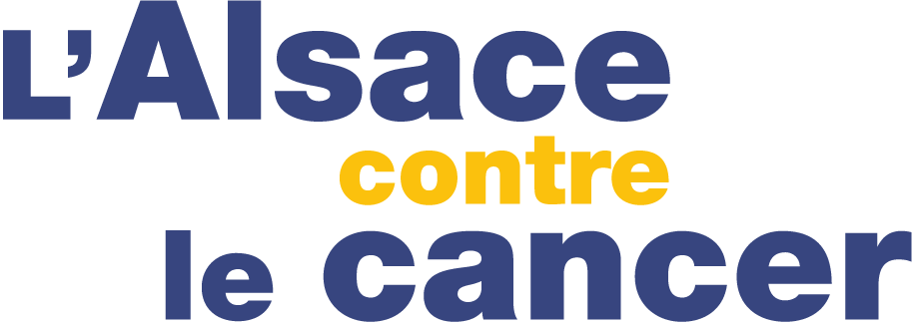

L’Alsace contre le cancer lance son 12ième appel d’offre consécutif de soutien à la recherche dans le domaine de la cancérologie

L’Alsace contre le cancer se propose d’apporter son aide par l’attribution de subventions destinées à des programmes de recherche effectués par des Laboratoires domiciliés dans la Région Alsace

L’enveloppe est de 60 000 € à répartir sur un 3 ou 4 dossiers lauréats pour une durée d’un an (limité à un projet par équipe).

La Demande de subvention de recherche est disponible sur notre site :

www.alsacecontrecancer.com

ou à l’adresse suivante :

Alsace contre le Cancer
2, allée d’Oslo
67300 SCHILTIGHEIM
Tel 03 88 62 22 22
Mail : secrétariat@alsacecontrecancer.com

Les dossiers de candidatures devront être renvoyés par courriel avec accusé de réception avant le 06 Mai 2021 à 18H00
Merci d’indiquer « AO 2021 – le titre – le nom du demandeur » dans l’objet du courriel
(L’accusé de réception faisant foi)

INFORMATIONS GENERALES

Les dossiers de candidatures devront être renvoyés par courriel avec accusé de réception avant le 06 Mai 2021 à 18H00
Merci d’indiquer « AO 2021 – le titre – le nom du demandeur » dans l’objet du courriel
(L’accusé de réception faisant foi)
A secretariat@alsacecontrecancer.com

L’Alsace contre le cancer souhaite financer des projets d’un excellent niveau scientifique proposés par une équipe de chercheurs ou étudiants dans le cadre d’un laboratoire universitaire, d’un service hospitalier ou d’un institut de recherche (INSERM, CNRS, UNISTRA, etc….)
Ne seront pas pris en compte les demandes de financements de salaires de chercheurs post-doctorants techniciens ou ingénieurs. En Revanche, les doctorants en fin de thèse seront privilégiés.
Les dossiers devront faire apparaître les renseignements suivants :
- Titre du dossier avec Nom et unité de rechercher du demandeur
- Fiche récapitulative jointe
- Déclaration de l’autorité responsable de la gestion des crédits
sur la première page :
- Nom du directeur de thèse / et du doctorant en cas de fin de thèse
- Laboratoire(s) impliqué(s)
- Durée et montant (TTC) demandé pour la durée du contrat
- Le titre du projet de recherche
- La gestion des crédits
- L’originalité et la pertinence du sujet abordé et le lien avec la cancérologie
Sur les pages suivantes :
- Le programme de recherche : problématique, méthodologie, résultats attendus, calendrier (maximum 5 pages)
- La liste des publications significatives du porteur de projet au cours des 5 dernières années et son CV
- La composition de la ou des équipes participantes au projet (signature du ou des responsables)
- Les ressources de l’équipe du demandeur
- La répartition des crédits demandés (fonctionnement, équipements, fin de thèse, etc…)
- Le résumé selon le modèle joint
Attentes d’Alsace contre le Cancer pour les projets subventionnés :
- Rapport de clôture en fin d’année 2021
- Remerciements dans les publications

FICHE RECAPITULATIVE

Titre du projet :

Responsable du projet
Nom, Prénom, grade du responsable :

Laboratoire ou équipe de recherche :

Adresse :

Téléphone :

Fax :

e-mail :

Collaborations éventuelles :

Montant TTC demandé :

Durée :

RESUME DU PROJET

Nom :

Laboratoire :

Mots Clés : (5 au maximum)

Titre du projet :

DECLARATION DE L’AUTORITE RESPONSABLE DE LA GESTION DES CREDITS

Je soussigné(e) …………………………………………………………………….

Agissant en qualité de ………………………………………………………………

Représentant …………………………………………………………………………

dont dépend le Laboratoire ( ou équipe) …………………………………………..

déclare que la demande formulée auprès de l’Alsace contre le cancer par :

………………………………………………………………………………………

et tendant à obtenir un contrat de recherche pour ce laboratoire ( ou équipe) n’appelle pas d’objection de ma part à gérer les crédits

Fait à le 2021

Signature et cachet

